МУНИЦИПАЛЬНОЕ БЮДЖЕТНОЕ ДОШКОЛЬНОЕ ОБРАЗОВАТЕЛЬНОЕ УЧРЕЖДЕНИЕ
«Русско-Бродский детский сад №1 Верховского района Орловской области

« Новая улица в нашем селе»
аппликация подготовительная группа

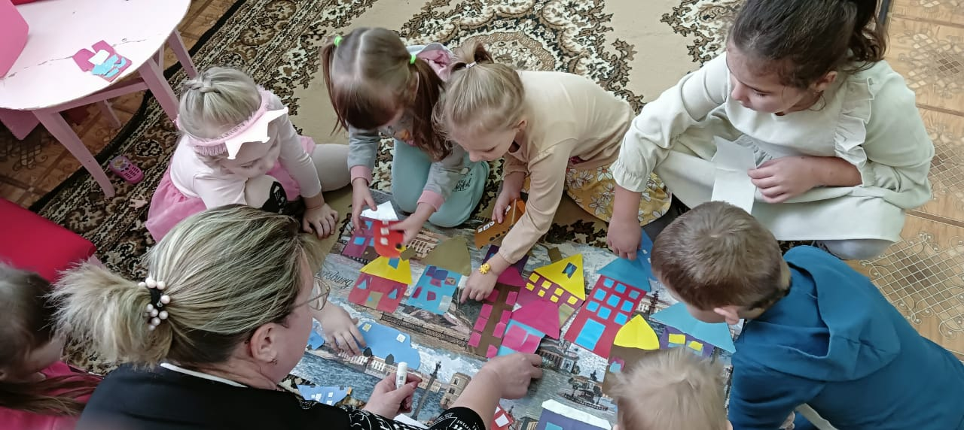

Подготовила воспитатель
Рожкова О.Н

Программное содержание:
- расширять представления детей об окружающем мире, закрепить знания о геометрических фигурах, их форме;
- закрепить понятия: низкий - высокий, большой - маленький, узкий- широкий;
- продолжать учить детей работать в коллективе - в паре, обсуждать, составлять общую композицию, распределять разную по содержанию работу между собой,
- закрепить умения детей разрезать полоску бумаги, сложенную в несколько раз (техника складывание «гармошкой») для окон дома, располагать окна на одном уровне,
- упражнять детей в вырезании: по прямой, по косой, по кругу, закреплять умение аккуратно пользоваться клеем, ножницами,
- закреплять умение располагать данные фигуры, ориентируясь на листке бумаги А4 формата,
- формировать интерес к профессиям архитектора и строителя , любовь к родному городу - «малой Родине», вызвать в детях чувство восхищения и гордости за свое родное село.
Интеграция областей: познавательное развитие, речевое развитие, социально-коммуникативное развитие, художественно-эстетическое развитие.
Раздаточный материал: прямоугольники из цветной бумаги разного цвета ( на каждого ребенка по четыре прямоугольника) и разного размера, две полоски голубого цвета на каждого ребенка, клеенки для работы и салфетки. Клей и ножницы у каждого ребенка свои.
Демонстрационный материал: фотографии с изображением улиц, зданий села Русский-Брод.
Подготовительная работа : беседы о профессиях, рассматривание книг иллюстраций и фото разных зданий и архитектурных сооружений.
Словарная работа: понятия - профессия архитектор; архитектура, колонны,
Ход НОД
- Ребята, сегодня я хочу доверить вам очень важное задание. А именно - вы выступите в роли архитекторов и строителей. Что делают люди этой профессии?( Ответы детей – придумывают, конструируют макеты разных зданий, домов и сооружений.)
- Правильно, молодцы.
- Архитектор – это сложная профессия, требует четкости измерений и расчетов, творческого подхода и таланта. Архитектор придумывает облик здания и концепцию строительства, соответствующего нормам строительства и всем требованиям. Строители воплощают этот проект (макет) здания в жизнь и делают его реальным сооружением.
Мальчик читает наизусть стихотворение.
Строитель
Вот человек, он строит дом.
Кто будет жить однажды в нем?
Счастливые и ворчуны,
Болтливые и молчуны.
И старики, и детвора
И кот, с пришедшего двора
Он строит чудо, человек!
Так будет счастлив он вовек!
- Сегодня мы займемся конструированием новой улицы в нашем Русском Броде. Но сначала я предлагаю вспомнить, как же называются улицы в нашем селе?
( Ответы детей: улицы - Ливенская, Новая,В. Быкова, Гагарина, А. Гайтеровой,….)
Дети читают стихи о профессии: строитель и архитектор:
- Правильно ребята. А сейчас, давайте рассмотрим фотографии и вспомним, как называются эти здания, эти улицы в нашем селе ? (на доске висят фото улиц, домов, зданий).
- Что вы видите на этих фотографиях? (Ответы детей).
Воспитатель, по желанию детей, вызывает детей к доске и предлагает назвать узнанные здания.
- А теперь, ребята, давайте обсудим, форму размер, цвет и материал из которого построены дома и здания. Итак:
- Какой формы дома? (Ответы детей).
- Какие цвета зданий? ( Ответы детей)
- Какой материал использовался для строения этих зданий? (ответы детей- кирпичи, дерево, бетонные плиты).
- Какая архитектура? Чем украшены дома? (крыши и элементы резные, выделены колоннами – дом культуры).
- Правильно, молодцы. А сейчас, вы придумаете и сконструируете свои дома. Потом можно добавить небо, солнце, деревья, чтобы ваша улица стала живой
Воспитатель объясняет приемы выполнения работы:
- Чтобы сделать дома, нужно взять большой прямоугольник любого цвета и полоску голубого цвета. Полоску сложить в несколько раз, а потом разложить и по линиям сгиба разрезать полоску – это будут окошки. Крышу можете вырезать из любой бумаги. Затем детали склеить вместе и наклеить на большой лист бумаги.
- Можно приступать к работе.
В ходе занятия воспитатель напоминает, как нужно работать с ножницами и клеем. Контролирует выполнение работы детьми, соблюдение необходимой цветовой гаммы, дает советы по созданию деталей рисунка.
Итог НОД
В конце занятия воспитатель предлагает посмотреть детям на уже готовую улицу каждой пары, обратить внимание: все ли дома получились ровными и аккуратными. Дать оценить детям полученный результат, полностью ли довольны своей работой.
Дети рассматривают и отмечают работы, с наиболее аккуратно и четко выраженными формами зданий, их расположением. Объясняют свой выбор, делают заключение и вывод. Воспитатель хвалит тех детей, у которых дома, машины получились наиболее аккуратными, красивыми и ровными.
- Сегодня все ребята справились с таким непростым заданием.Вы большие молодцы! И ваша новая улица с. Русский-Брод теперь будет украшать нашу выставку-вернисаж.

